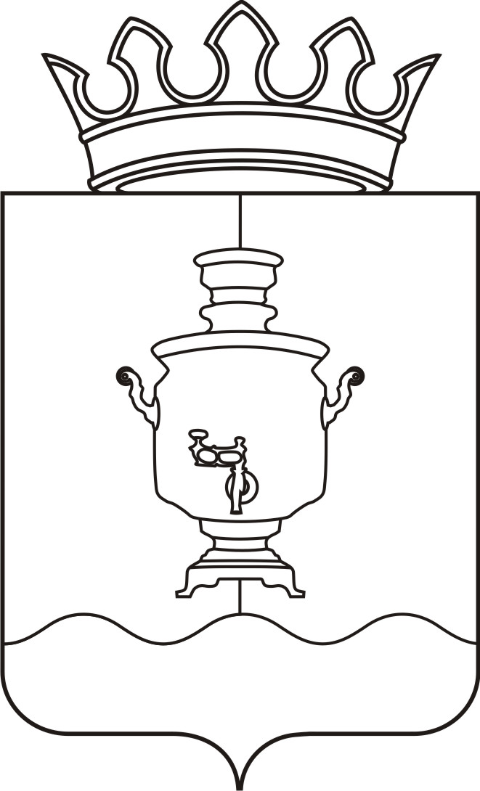

Земское собрание
Суксунского муниципального района
Пермского края

Р Е Ш Е Н И Е

Принято Земским собранием
Суксунского муниципального района 26.05.2011 года

______________ № ______________
┌ ┐

26.05.2011
172
О присвоении звания «Почетный гражданин Суксунского района»

В соответствии с Решением Земского собрания Суксунского района от 31.03.2005г. № 87 «Об утверждении Положения о звании «Почетный гражданин Суксунского района», за многолетний и добросовестный труд, выдающиеся заслуги перед населением Суксунского муниципального района,
Земское Собрание РЕШАЕТ:
1. Присвоить звание «Почетный гражданин Суксунского района» Турышеву Александру Николаевичу.
2. Опубликовать настоящее Решение в газете Суксунского района «Новая жизнь».
3. Контроль исполнения настоящего Решения возложить на постоянную комиссию Земского собрания Суксунского муниципального района по социальной политике и правам человека (председатель И.М. Захарова).

Председатель  Земского собрания  Суксунского  муниципального района |  | Глава Суксунского  муниципального  района
В.К. Сухарев |  | А.В. Осокин

